**DERMATITE ALÉRGICA A PICADA DE *CULICOIDE* spp. EM OVINO: RELATO DE CASO**

Letícia Alencar De **CARVALHO¹\***; Robério Gomes **OLINDA2**; Erik Porfírio Costa **SILVA¹**; Renata Kelle Santos da **SILVA1**; Bruna Letícia Oliveira da **SILVA1**; Pedro Cleiton Pereira **HENRIQUE1**; Clédson Calixto de **OLIVEIRA3**

1 Discente do curso de Graduação em Medicina Veterinária Centro Universitário Doutor Leão Sampaio. E-mail: [leticiaalencarvalho@gmail.com](mailto:leticiaalencarvalho@gmail.com)

2 Médico Veterinário. Laboratório Cearense de Diagnósticos. E-mail: [rgomesolinda@gmail.com](mailto:rgomesolinda@gmail.com)

3 Docente do curso de Graduação em Medicina Veterinária. Centro Universitário Doutor Leão Sampaio. Email: cledson@leaosampaio.edu.br

**Resumo:**

A dermatite alérgica por picada de culicoides é uma condição dermatológica frequente em ovinos, caracterizada por reações inflamatórias na pele devido à hipersensibilidade à saliva desses insetos. O objetivo deste trabalho é descrever o relato de caso dermatite alérgica por picada de culicoide em uma ovelha. Foi atendido no Hospital Veterinário (HOVET) do Centro Universitário Doutor Leão Sampaio (UNILEÃO) um ovino fêmea, com 2 anos de idade, da raça Santa Inês, pesando 45 kg. No histórico a proprietária relatou que o animal há aproximadamente dois meses começou a apresentar perca de pelo ao redor dos olhos e axila e a coçar essa região. Não foram observadas alterações dignas de nota nos parâmetros fisiológicos. Nota-se de anormalidades, lesões de alopecia ao redor dos olhos que se estendem a orelha, além de lesões também no úbere e axilas. Em alguns locais a pele apresenta-se enrugada e com presença de crostas. Para diagnóstico, biópsias de pele foram coletadas de diferentes regiões acometidas e encaminhadas para análise histopatológica. A análise histopatológica revelou dermatite eisonofílica, linfoplasmocitária e hiperplásica, crônica, moderada (dermatite por picadas de culicoides spp). Como medida terapêutica, foi utilizado dexametazona (0,1 mg/kg, intramuscular – IM, uma vez ao dia – SID, por 5 dias) e pomada Ganadol® (aplicação tópica, SID, até remissão das lesões). Como medida profilática recomendou-se que o animal fosse retirado da área onde era criada.

**Palavras-chave:** hipersensibilidade; corticoides; insetos hematófagos.

**Introdução:**

A dermatite alérgica por picada de culicoide é uma condição dermatológica comum que afeta tanto humanos como animais. Caracteriza-se por reações inflamatórias na pele, causadas por hipersensibilidade à saliva desses insetos (MARTINS, 2020). Estudos anteriores documentaram uma variedade de sintomas associados à dermatite alérgica por picada de culicoides, incluindo prurido intenso, lesões eritematosas e, em casos graves, infecções secundárias (BARBOSA et al., 2011). Os tratamentos geralmente envolvem o uso de corticosteroides tópicos e anti-histamínicos para aliviar os sintomas, embora a prevenção através do controle de vetores seja fundamental (LUCCHIARI et al., 2014).

O objetivo deste trabalho é relatar o caso de dermatite por picada de culicoides spp. em uma ovelha da raça Santa Inês.

**Relato de caso:**

Foi atendido no HOVET – UNILEÃO um ovino fêmea com dois anos de idade, pesando 45 kg. O animal era criado em um quintal de casa juntou com outra ovelha. Durante a anamnese a proprietária relatou que há aproximadamente dois meses o animal começou a apresentar perca de pelo ao redor dos olhos e axila e a coçar essa região.

Não foram observadas alterações dignas de nota nos parâmetros fisiológicos. Nota-se de anormalidades, lesões de alopecia ao redor dos olhos que se estendem a orelha, além de lesões também no úbere e axilas. Em alguns locais a pele apresenta-se enrugada e com presença de crostas. Para diagnóstico, biópsias de pele foram coletadas de diferentes regiões acometidas e encaminhadas para análise histopatológica (Figura 1).

**Figura 1.** Ovino com áreas de alopecia em regiões periocular, pele com aspecto enrugado e crostoso. A – Vista lateral esquerda. B – Vista lateral direita.

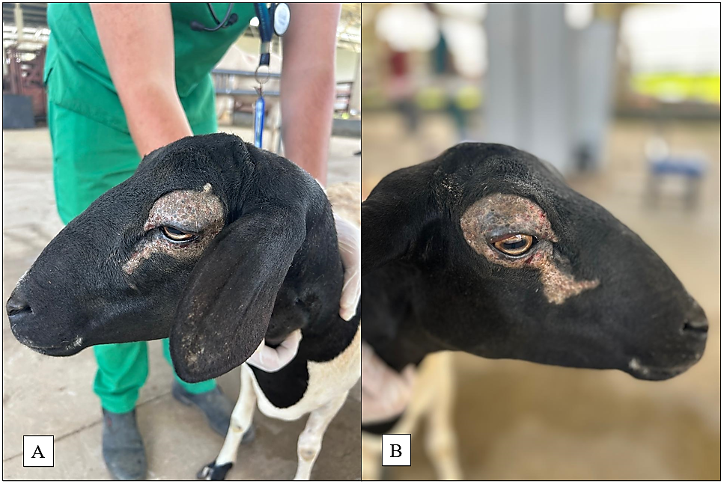

**Fonte:** HOVET-UNILEAO, 2024.

Na microscopia foi observada espessamento da epiderme (acantótica) e existe uma ampla zona de infiltrado inflamatório constituído principalmente por plasmócitos, linfócitos e macrófagos na derme superficial e ocasionalmente infiltrando-se na camada basal da epiderme (interface de inflamação liquenóide). Foi visto ocasionais células basais da epiderme eosinofílicas, encolhidas, individuais e dispersas (células apoptóticas). Havia ainda uma área focal de ulceração da epiderme, preenchida por crosta serocelular. Confirmando o diagnóstico de dermatite eisonofílica, linfoplasmocitária e hiperplásica, crônica, moderada (dermatite por picadas de culicoides spp).

Como medida terapêutica, foi utilizado dexametazona (0,1 mg/kg, intramuscular – IM, uma vez ao dia – SID, por 5 dias) e pomada Ganadol® (aplicação tópica, após limpeza com soro e gaze, uma vez ao dia, até remissão das lesões). Como medida profilática recomendou-se que o animal fosse retirado da área onde era criada.

**Discussão:**

Os achados clínicos deste caso incluíram prurido intenso e lesões crostosas, nas áreas mais expostas do corpo, como as regiões axilares, inguinal, caudal, ao redor dos olhos e na glândula mamária. Esses sinais clínicos são consistentes com aqueles descritos por Barbosa et al. (2011), que destacam a prevalência de lesões em áreas onde a pele é mais acessível aos insetos.

O diagnóstico foi confirmado através de uma combinação de exame clínico e análise histopatológica. Este método de diagnóstico é apoiado pela literatura, onde a história clínica, a identificação dos vetores e a análise histopatológica são essenciais para o diagnóstico preciso da enfermidade (PORTELA et al., 2012).

O tratamento da ovelha incluiu a administração de dexametasona, um corticosteroide eficaz para reduzir a inflamação e o prurido. A resposta ao tratamento foi positiva, com uma redução significativa das lesões e do desconforto dentro de poucos dias após o início da terapia.

É importante notar o impacto econômico significativo da dermatite alérgica em ovinos. A condição pode levar a perdas substanciais na produção de carne e lã, além de aumentar os custos veterinários devido ao tratamento e manejo dos animais afetados. Conforme destacado por Portela et al. (2012).

**Conclusão:**

Este relato de caso sublinha a importância de um diagnóstico precoce e um manejo adequado da dermatite alérgica por picada de culicoides em ovinos. A resposta positiva ao tratamento com dexametasona reforça a eficácia deste método terapêutico.

**Referências bibliográficas:**

MARTINS, L. Alergia–diagnosticar bem para tratar melhor. **I Congresso Online Internacional de Medicina Veterinária.** 2020.

BARBOSA, J. D., ALBERNAZ, T. T., OLIVEIRA, C. M. C., & SILVA, N. S. Dermatite alérgica à picada de insetos em ovinos no estado do Pará.  **Pesq. Vet. Bras.** 31 (2), Fev. 2011.

LUCCHIARI, G. V., MARQUES, D. J., & TRECENTI, A. S. Dermatite alérgica a picada de insetos em equino–relato de caso. [**Rev. cient. eletrônica med. vet**](http://portal.revistas.bvs.br/transf.php?xsl=xsl/titles.xsl&xml=http://catserver.bireme.br/cgi-bin/wxis1660.exe/?IsisScript=../cgi-bin/catrevistas/catrevistas.xis|database_name=TITLES|list_type=title|cat_name=ALL|from=1|count=50&lang=pt&comefrom=home&home=false&task=show_magazines&request_made_adv_search=false&lang=pt&show_adv_search=false&help_file=/help_pt.htm&connector=ET&search_exp=Rev.%20cient.%20eletr%C3%B4nica%20med.%20vet); 22: 1-7, jan. 2014.

PORTELA, R. A., CARVALHO, K. S., & AHID, S. M. M. Dermatite alérgica sazonal em ovinos deslanados no Nordeste do Brasil. **Pesq. Vet. Bras.** 32 (6), Jun 2012.